Міністерство освіти і науки України

Національний університет «Львівська політехніка»

Кафедра систем штучного інтелекту

**Звіт**

**Звіт**

**про виконання розрахункової роботи**

***з дисципліни:*** «Основи програмування»

**Виконав:**

Студент групи ШІ-13

Михайло Білоусов

Львів -- 2024

**Мета:**

Одержати практичні навички в розробці і дослідженні алгоритмів

розв’язання задач.

**Теоретичні відомості:**

1. Вивчив/знав: весь матеріал курсу

**Виконання роботи:**

1. Опрацювання завдання та вимог до програми та середовища

**Завдання №1 VNS Practice Work – Task 1 Variant 24**

Розробити лінійний алгоритм для розв’язання задачі.

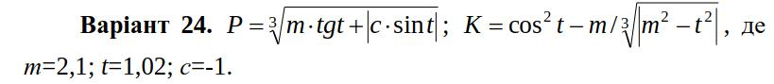

**Завдання №2 VNS Practice Work – Task 2 Variant 7**

Розробити алгоритм, що розгалужується для розв’язання задачі номер якої відповідає порядковому номеру студента в журналі викладача

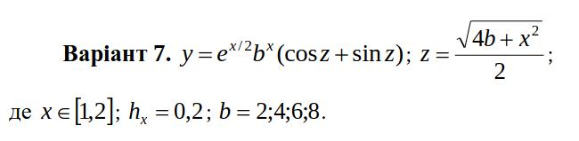

**Завдання №3 VNS Practice Work – Task 3 Variant 19**

Обчислює площу трикутника, якщо відомі

координати його кутів. Нижче приведений вид екрану під час

виконання програми, що рекомендується (дані, введені

користувачем, які вводяться напівжирним шрифтом).

Обчислення площі трикутника.

Введіть координати кутів

(числа розділяйте пропуском):

xl,yl > -2 5

х2,у2 > 1 7

х3,у3 > 5 -3

Площа трикутника: 23.56 кв.см.

**Завдання №4 VNS Practice Work – Task 4 Variant 2**

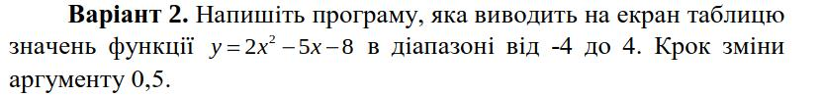

**Завдання №5 Algotester Archive 0216**

https://algotester.com/en/ArchiveProblem/DisplayWithFile/20094

**Завдання №6 Algotester Archive 1052**

https://algotester.com/en/ArchiveProblem/DisplayWithFile/40573

**Завдання №7 Algotester Archive 1403**

https://algotester.com/en/ArchiveProblem/DisplayWithFile/40672

**Завдання №8 Algotester Archive 1691**

https://algotester.com/en/ArchiveProblem/DisplayWithFile/40788

3) Код програми з посиланням на зовнішні ресурси

**До завдань №1-4 код vns_practice_work_task_X_variant_Y_mykhailo_bilousov.cpp, діаграма vns_practice_work_task_X_variant_Y_mykhailo_bilousov.drawio**

**До завдань №5-8 код algotester_task_XXXX_mykhailo_bilousov.cpp, діаграма algotester_task_XXXX_mykhailo_bilousov.drawio**

5) Результати виконаних завдань, тестування і затрачений час

**Завдання №1**

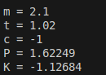

Час - 10 хв

**Завдання №2**

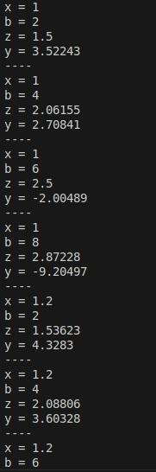

Час - 10 хв

**Завдання №3**

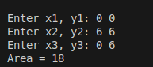

Час - 5 хв

**Завдання №4**

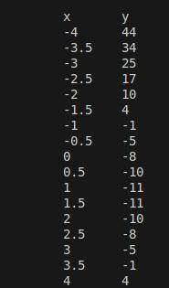

Час - 10 хв

**Завдання №5**



Час - 10 хв

**Завдання №6**



Час - 10 хв

**Завдання №7**

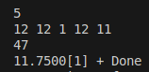

Час - 20 хв

**Завдання №8**



Час - 10 хв

**Висновки:**

Я закріпив практичні навички в розробці і дослідженні алгоритмів розв’язання задач.